

UNIVERZITET U NIŠU
ELEKTRONSKI FAKULTET

Transakcije, izolacija, zaključavanje i MVCC kod PostgresSQL baze podataka

Seminarski rad
Studijski program: Računarstvo i informatika
Modul: Inženjerstvo podataka

Student: Mentor:

Veljko Veljović, br. ind. 1937 Prof. dr Aleksandar Stanimirović

Niš, april 2026. godina

Sadržaj

1.Uvod 3
2. Uvod u transakcije I nivoe izolacije 4
2.1. Nivoi izolacije 5
2.1.1. Lost update 5
2.1.2. Dirty reads i Read uncommited 6
2.1.3. Non-Repeatable Reads I Read Commited 6
2.1.4. Phantom Reads I Repeatable Read 6
2.1.5. Serializable 6
2.2. Nivoi izolacije u PostgreSQL-u 7
2.2.1. Read Committed 8
2.2.2. Repeatable Read 11
2.2.3. Serializable 15
3. Zaključavanje 16
3.1. Zaključavanje na nivou tabele 17
3.2. Zaključavanje na nivou reda 18
3.2.1. Pesimistično zaključavanje (Pessimistic Locking) 20
3.2.2. Optimističko zaključavanje (Optimistic locking) 21
3.3. Zaključavanje sistemskih objekata i resursa 22
3.3.1. Non-Object Locks 22
3.3.2. Page locks 22
3.3.2. Predicate locks 23
3.4. Deadlock 24
4. MVCC (Multiversion Concurrencty Control) 25
5. Zaključak 28
6. Literatura 30

1.Uvod

Savremeni informacioni sistemi zasnivaju se na radu sa velikim količinama podataka kojima istovremeno pristupa veliki broj korisnika i aplikacija. U takvom okruženju, jedan od ključnih izazova predstavlja obezbeđivanje konzistentnosti i pouzdanosti podataka, uz istovremeno postizanje visokih performansi sistema. Sistemi za upravljanje bazama podataka (DBMS) razvili su različite mehanizme kako bi odgovorili na ove zahteve, među kojima se posebno izdvajaju transakcije, nivoi izolacije i kontrola konkurentnog pristupa.

Transakcije predstavljaju osnovni mehanizam za očuvanje integriteta podataka, omogućavajući da se skup operacija izvrši kao jedinstvena celina. Međutim, u okruženju gde više transakcija radi paralelno, javlja se potreba za kontrolom njihovog međusobnog uticaja. U tu svrhu uvode se nivoi izolacije, koji definišu stepen vidljivosti promena između transakcija i sprečavaju pojavu različitih anomalija, kao što su dirty read, non-repeatable read i phantom read.

Pored toga, značajnu ulogu imaju mehanizmi zaključavanja, koji omogućavaju kontrolu pristupa resursima i sprečavanje konflikata između transakcija. Ipak, prekomerno korišćenje zaključavanja može negativno uticati na performanse sistema, jer dovodi do blokiranja i čekanja između transakcija.

Kako bi se prevazišla ograničenja tradicionalnog pristupa zasnovanog isključivo na zaključavanju, savremeni sistemi, poput PostgreSQL-a, implementiraju MVCC (Multiversion Concurrency Control) mehanizam. Ovaj pristup omogućava veću konkurentnost tako što dozvoljava paralelno izvršavanje operacija čitanja i pisanja bez međusobnog blokiranja, korišćenjem više verzija podataka.

Cilj ovog rada je da prikaže i objasni osnovne koncepte transakcija, nivoa izolacije, mehanizama zaključavanja i MVCC-a u PostgreSQL bazi podataka, kao i njihov međusobni odnos i uticaj na performanse i konzistentnost sistema. Poseban fokus biće stavljen na način na koji PostgreSQL kombinuje ove mehanizme kako bi obezbedio efikasan i pouzdan rad u uslovima visoke konkurentnosti.

2. Uvod u transakcije I nivoe izolacije

U svetu baza podataka, transakcija predstavlja sekvencu jedne ili više operacija (kao što su čitanje, upis, ažuriranje ili brisanje) koje se izvršavaju kao jedinstvena celina. Ideja je da se ove operacije tretiraju zajedno, tako da ili sve budu uspešno izvršene (commit) ili nijedna od njih ne ostvari efekat (rollback). Ovakav pristup omogućavaju bazama podataka da očuvaju integritet, konzistentost I pouzdanost čak I u situacijamna sistemskih grešaka ili istovremenog pristupa više korisnika.

Tokom izvršenja transakcije, baza podataka može biti privremeno u nekonzistentnom stanju, jer pojedinačne operacije još nisu završene. Tek kada se transakcija uspešno završi I potvrdi, stanje baze prelazi iz jednog konzistentnog stanja u drugo.

Najpoznatiji primer vezan za transakcije jeste transfer novca sa jednog računa na drugi. Na slici 1 je dat primer transakcije transfera novca između 2 računa, u postgresu.

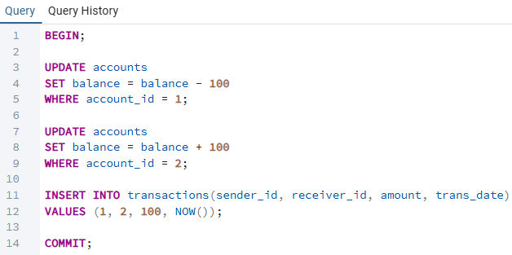
Slika 1 – Primer transakcije u postgresu

Transakcije u bazama podataka imaju četiri osnovna svojstva, poznata pod akronimom ACID, koja garantuju pouzdanost i konzistentnost podataka:

- Atomičnost (Atomicity)
  - Transakcija je nedeljiva jedinica rada.
  - Sve operacije u transakciji ili se izvrše kompletno, ili nijedna ne ostvari efekat.
  - Ako dođe do greške u toku transakcije, izvršava se rollback, čime baza ostaje u prethodnom konzistentnom stanju.

- Konzistentnost (Consistency)
  - Transakcija prevodi stanje sistema podataka iz jednog konzistentnog stanja u novo konzistento stanje.
  - Pravila I ograničenja moraju ostati ispoštovana.

- Izolacija (Isolation)
  - Transakcije se izvršavaju tako da ne utiču međusobno, čak I kada se paralelno pristupa bazi.

- Trajnost (Durability)
  - Kada je transakcija potvrđena, promene su trajno sačuvane u bazi, čak I u slučaju pada Sistema.

2.1. Nivoi izolacije

Transakcije koje se pojedinačno potpuno ispravno izvršavaju mogu početi da se ponašaju neispravno kada se izvrpšavaju paralelno, jer operacije različitih transakcija često mogu biti međusobno isprepletene. Problema ne bi bilo ako bi sistem prvo izvršio sve operacije jedne transakcije, pa tek onda prešao na sledeću, ali bi sekvencijalno izvršavanje značajno smanjilo performanse sitema. U skladu sa tim, većina realnih Sistema koristi slabije nivoe izolacije, koji sprečavaju neke, ali ne sve anomalije. To znači da deo posla na održavanju kozistentnosti podataka preuzima aplikacija. Zbog toga je važno razumeti koji nivoi izolacije postoje i šta se garantuje kojim nivoom. SQL standard definiše 4 nivoa izolacije, koji balansiraju između konzistentnosti I performansi. Kada se priča o nivoima izolacije, neophodno je takođe osvrnuti se I na anomalije koje postoje.

2.1.1. Lost update

Anomalija izgubljena promena (lost update) nastaje kada dve transakcije pročitaju isti red u tabeli, a zatim prva transakcija ažurira taj red, a druga transakcija ga ažurira ne uzimajući u obzir promenu prve transakcije.

Primer: Dve transakcije žele da povećaju stanje računa za 100 RSD. Prva transakcija pročita trenutno stanje (npr. 1000 RSD), zatim druga transakcija pročita isto stanje. Prva transakcija poveća stanje na 1100 RSD, i upiše ga u bazu, a druga takođe poveća na 1100 RSD, gubeći efekat promene prve transakcije. Kao rezultat, korisnik gubi 100 RSD.

Prema SQL standard-u ova anomalija je zabranjena na svim nivoima izolacije, što znači da sistem baze podataka mora sprečiti situaciju u kojoj promena jedne transakcije bude izgubljena zbog promene konkurentne transakcije.

2.1.2. Dirty reads i Read uncommited

Anomalija dirty read se dešava kada transakcija pročita nekomitovane promene druge transakcije.

Primer: Prva transakcija prebaci 100 RSD na prazan račun, ali još uvek ne izvrši commit. Druga transakcija pročita stanje tog računa I dozvoli korisniku da podigne novac. Ako prva transakcija bude poništena račun je prazan, ali druga transakcija je već dozvolila podizanje novca.

SQL standard dozvoljava dirty reads samo na Read Uncommitted nivou izolacije.

2.1.3. Non-Repeatable Reads I Read Commited

Anomalija non-repeatable read nastaje kada transakcija pročita isti red dva puta, dok ga druga transakcija izmeni ili obriše između čitanja I izvrši commit. Kao rezultat, prva transakcija dobija različite retultate.

Primer: Pravilo konzistentnosti nalaže da balans računa ne sme biti negativan. Prva transakcija planira da povuše 50 RSD sa računa, proveri stanje (100 RSD) I odluči da je operacija moguća. U međuvremenu, druga transakcija povuče sav novac sa računa I izvrši commit. Kada prva transakcija proveri stanje ponovo, stanje je 0 I dolazi do greške.

SQL standard dozvoljava non-repeatable reads na Read Uncommitted I Read Commited nivoima izolacije.

2.1.4. Phantom Reads I Repeatable Read

Anomalija phantom read se javlja kada ista transakcija izvrši dva identična upita, a druga transakcija ubaci nove redove koji zadovoljavaju uslove upita I izvrši commit između tih upita. Kao rezultat transakcija dobija različite skupove redova.

Primer: Pravilo konzistentnosti nalaže da korisnik ne može imati više od tri računa. Prva transakcija proverava broj računa koji je trenutno 2 I odlučuje da može otvoriti novi. U istom trenutku, druga transakcija takođe otvara novi račun I izvrši commit. Kada prva transakcija proveri broj računa ponovo, rezultat je 3, ali korisnik već otvara još jedan račun – 4 ukupno.

Phantom reads su dozvoljeni na Read Uncommitted, Read Committed I Repeatable Read nivoima izolacije.

2.1.5. Serializable

Serializable nivo izolacije ne dozvoljava ni jednu od pomenutih anomalija. Transakcije se izvršavaju tako da je rezultat isti kao da su izvršene sekvencijalno. Programer u okviru aplikacije ne mora brinuti o izolaciji, ako transakcije same po sebi sadrže ispravne sekvence operacija, konkurentno izvršavanje neće narušiti konzistentnost podataka.

2.2. Nivoi izolacije u PostgreSQL-u

Vremenom su protokoli za upravljanje transakcijama zasnovani na zaključivanjima zamenjeni pristupom poznatijim kao Snapshot Isolation (SI). Osnovna ideja ovog pristupa je da svaka transakcija pristupa konzistentnom “snapshot”-u podataka, odnosno stanju baze kakvo je bilo u određenom trenutku. Taj snapshot uključuje sve promene koje su bile komitovane pre trenutka njegovog kreiranja.

Snapshot izolacija značajno smanjuje potrebu za zaključavanjima. U praksi, redovi se zaključavaju samo kada više transakcija istovremeno pokušava da ih ažurira. U svim ostalim slučajevima operacije se mogu izvšavati paralelno:

- Pisanje ne blokira čitanje
- Čitanje ne blokira nijednu operaciju.

PostgreSQL koristi multiverzionu varijantu snapshot izolacije, poznatu kao MVCC (Multi-Version Concurrency Control). To znači da u jednom trenutku baza može sadržati više verzija istog reda. Na taj način PostgreSQL može transakciji prikazati odgovarajuću verziju podataka iz njenog snapshot-a, umesto da prekida transkacije koje pokušavju da čitaju zastarele podatke.

Zbog oslanjanja na snapshot mehanizam, izolacija u PostgreSQL-u se razlikuje od SQL standarda I u nekim aspektima je čak I strožija:

- Dirty read anomalije su onemogućene po dizajnu.
- Nivo Read Uncommited formalno postoji, ali se ponaša isto kao I Read Commited.
- Nivo Repeatable Read u PostgreSQL-u sprečava I non-repeatable read I phantom read anomalije.
- Na nivou Read Commited I dalje postoji mogućnost lost update u određenim situacijama.

Za praktičan primer nivoa izolacije u PostgreSQL-u koristiće se tabela products. Primer kreiranja tabele products dat je na slici 2.

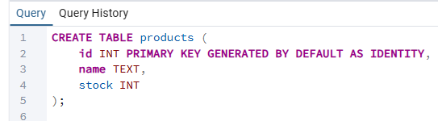
Slika 2 – Kreiranje tabele products

2.2.1. Read Committed

2.2.1.1. Dirty reads

Dakle kao što je rečeno na ovom nivou izolacije se ne mogu javiti dirty read anomalije. Dakle transakcija ne može da vidi ne komitovane ismene druge transakcije. Transakcije podrazumevano koriste ovaj vid izolacije. Upit koji prikazuje podrazumevani nivo transakcije dat je na slici 3.

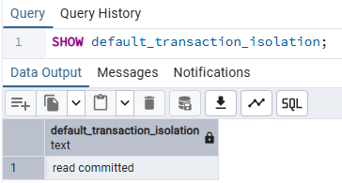
Slika 3 - Podrazumevani nivo izolacije

Na slici 4 je prikazana transakcija koja nije komitovana, a menja stanje sistema. Ta transakcija vidi promene koje je izvršila iako transakcija nije komitovana.

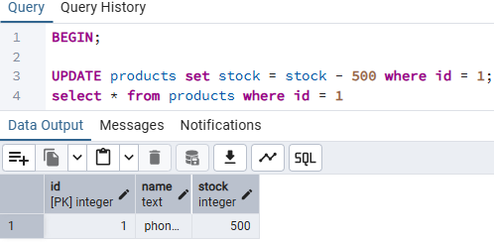
Slika 4 – prikaz nekomitovane transakcije

U drugom prozoru je pokrenuta druga transakcija koja promene ne vidi, jer prethodna transakcija nije komitovala svoje promene. To je prikazano na slici 5.

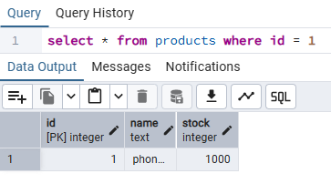
Slika 5

Na ovaj način je pokazano da su dirty reads anomalije zabranjene.

2.2.1.2. Non-repeatable read

Nakon što prva transakcija izvrši potvrdu, druga transakcija izvršava isti upit. Rezultat sada vraća ažuriranu vrednost podataka. Ovakvo ponašanje predstavlja anomaliju non-repeatable read, gde ista transakcija dobija različite rezultate za isti upit u različitim trenucima tokom svog izvršavanja.

Dakle ono što je bitno je da uokviru jedne transakcije ne treba donositi odluke na osnovu prethodno pročitanih podataka, jer se oni mogu promeniti u međuvremenu. Loša praksa je prikazana na slici 6.

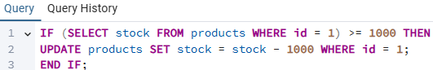
Slika 6 – Loša praksa u okviru izvršenja transakcije.

Ovaj problem se rešava korišćenjem jednog od sledećih pristupa

- Korišćenjem ograničenja – Umesto proceduralne logike je bolje koristiti deklarativan pristup.
- Korišćenjem jedne SQL naredbe – Primer: UPDATE products SET stock = stock – 1000 WHERE id = 1 AND stock >= 1000;
- Eksplicitno zaključavanje vrste ili u najgorem slučaju čitave tabele. – Primer: SELECT * FROM products where id = 1 FOR UPDATE;

2.2.1.3. Read skew

PostgreSQL implementacija nivoa izolacije dozvoljava neke anomalije koje nisu definisane SQL standardom.

Recimo sada da jedna transakcija menja stanje magacina za telefone i laptopove a druga transakcija gleda ukupnu količinu proizovda u magacinu.

Pretpostavimo da je prva transakcija umanjila stanje u magacinu za telefone za 100. Druga transakcija čita stanje za telefone i naravno vidi prethodno stanje, jer prva transakcija nije komitovana. Nakon toga prva transakcija umanjuje stanje za tablete isto za 100 i komituje svoje promene, druga transakcija će zbog toga kada čita stanje za tablete videti najnovije stanje i dobiće pogrešnu sumu za ukupnu količinu proizvoda u magacinu. Na slici 7 dat je prikaz kako sam simulirao ovo ponašanje pokrenuvši dve paralelne transakcije.

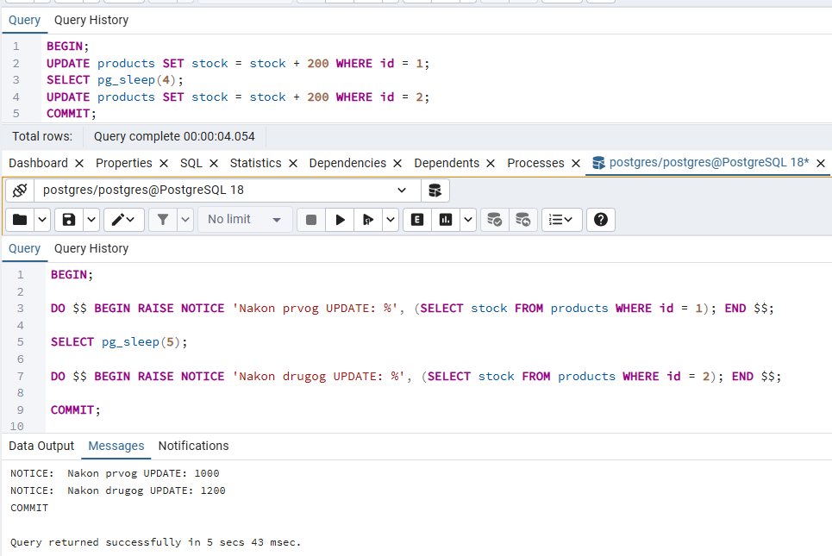
Slika 8 – Read skew

akle, ukoliko se izvršava jedan SELECT operator, bez obzira na trajanje njegovog izvršavanja, on koristi konzistentan snapshot podataka koji je formiran na početku izvršavanja i vraća konzistentne rezultate.
Međutim, ukoliko se u okviru upita koristi funkcija deklarisana kao VOLATILE, odnosno funkcija koja može menjati podatke ili vraćati različite rezultate pri svakom pozivu, PostgreSQL ne garantuje da će svi redovi koje operator vidi biti konzistentni sa početnim snapshot-om, jer takva funkcija može pristupati novijim verzijama podataka tokom izvršavanja.

Takođe, iako UPDATE na prvi pogled deluje kao jedan operator, on se interno izvršava u više faza (selekcija redova i njihovo ažuriranje). Zbog toga različiti delovi iste UPDATE operacije mogu videti različite verzije podataka.

2.2.1.4. Lost updates

Lost update je moguća anomalija na nivou izolacije Read Committed kada više transakcija (ili aplikacija) istovremeno pokušava da izmeni iste podatke, naročito u situacijama kada se deo poslovne logike izvršava van baze podataka.

Kao što je već ranije opisano, dve aplikacije mogu paralelno pročitati istu vrednost iz baze, izvršiti određenu obradu nad tim podacima na aplikacionom nivou, i zatim upisati rezultat nazad u bazu. Ukoliko obe aplikacije polaze od iste početne vrednosti, druga izmena može prepisati prvu, čime dolazi do gubitka ažuriranja i narušavanja konzistentnosti podataka.

2.2.2. Repeatable Read

2.2.2.1. Phantom reads

Dakle ovaj nivo izolacije kod transakcija osigurava da ukoliko transakcija izvrši dva identična upita, oba upita će vratiti iste rezultate. Na slici 9 je prikazano na praktičnom primeru u PostgreSQL-u kako je nemoguće postići ovu anomaliju kod repeatable read nivoa izolacije. Prva transakcija ažurira vrednosti nad dve kolone u tabeli products, i dodaje novu vrednost. Druga transakcija koja je pokrenuta kao repeatable read čita dva puta vrednosti kolona iz tabele products, jednom pre izvršenja prve transakcije drugi put nakon nje. Oba puta SELECT naredba vraća isti rezultat.

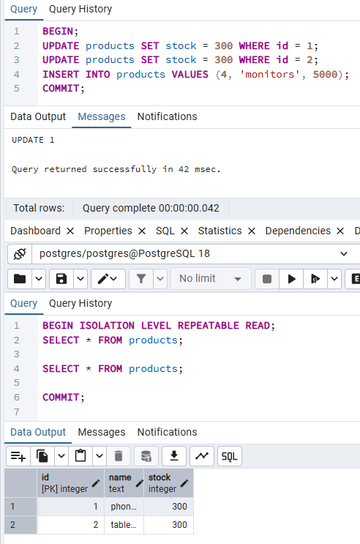
Slika 9 – Repeatable read nivo izolacije

2.2.2.2. Lost updates i Read skew

Na nivou Read Committed, dve transakcije koje istovremeno menjaju iste redove mogu izazvati read skew ili lost updates. Na nivou Repeatable Read, takve anomalije nisu dozvoljene. Ako dođe do situacije gde bi read skew ili lost update mogao da se desi, PostgreSQL prekida transakciju sa greškom “serialization failure”. Na slici 10 dat je praktičan primer sprečavanja ovog tipa anomalije u PostgreSQL-u.

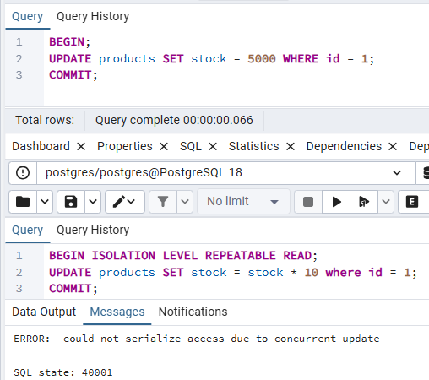
Slika 10 – Sprečavanje lost updates anomalija na nivou Repeatable Read nivoa izolacije

2.2.2.2. Write skew

Dakle write skew anomalija se može javiti ako je biznis logika malo složenija. Recimo da dve transakcije čitaju iste podatke i donose odluku da promene različite redove, ali zajedno krše neku biznis logiku. Recimo da trenutno stanje u magacinu za telefone ili tablete može biti negativno, ali da ukupan zbir ta dva proizvoda mora ostati pozitivan. Ako je početno stanje u magacinu za oba proizvoda po 1000, i istovremeno se izvrše dve transakcije, gde jedna smanjuje broj tableta u magacinu za 2500, a druga broj telefona u magacinu za 400, ovo biznis pravilo će biti prekršeno.
Primer je dat na slici 11.

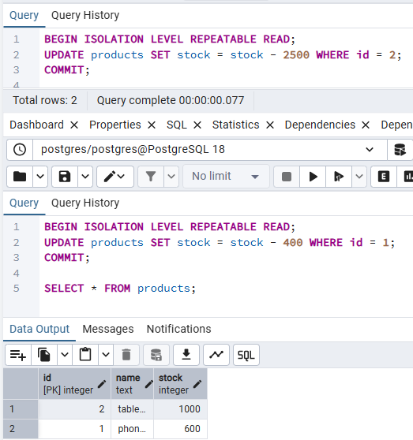
Slika 11 – Write skew anomalija

2.2.2.3.Anomalija read-only transakcija

Ova anomalija se može javiti samo ako postoje 3 istovremene transakcije, read-only transakcija može videti nekonzistentno stanje baze ako se izvršava istovremeno sa drugim write transakcijama.

- Transakcija 1 dodaje 200 telefona u magacin
- Transakcija 2 dodaje dodaje 500 tableta u magacin i komituje
- Transakcija 3 startuje nakon što je transakcija 2 komitovana, ali pre nego što je transakcija 1 komitovana
- Transakcija 3 sada vidi neke promene komitovane, a neke ne.

Na slici 12 dat je primer. Pretpostavimo da je početno stanje u magacinu za telefone i tablete po 1000 proizvoda na početku.

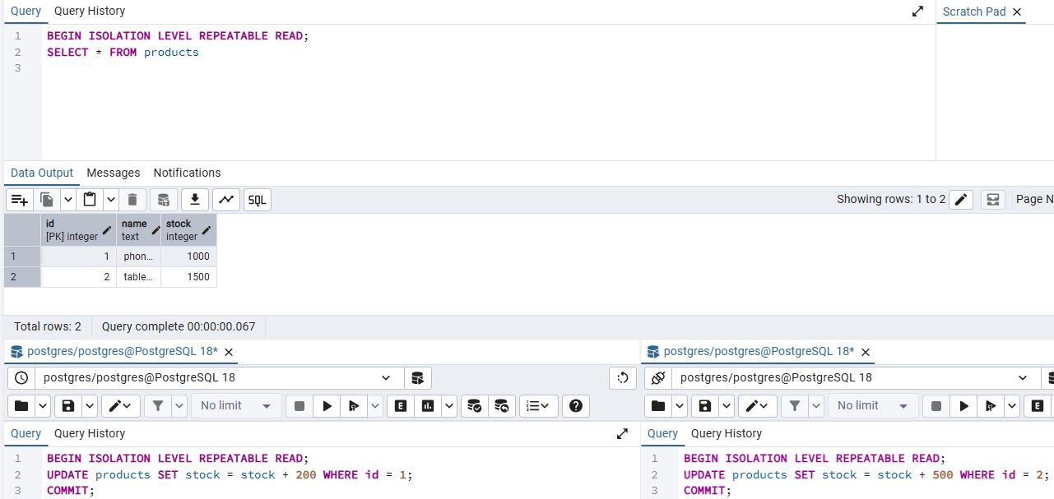
Slika 11 – Anomalija read only transakcija

2.2.3. Serializable

Na serializable nivou izolacije ni jedna anomalija nije dozvoljena. Na slici 12 je dat prikaz kako je write skew anomalija sprečena.

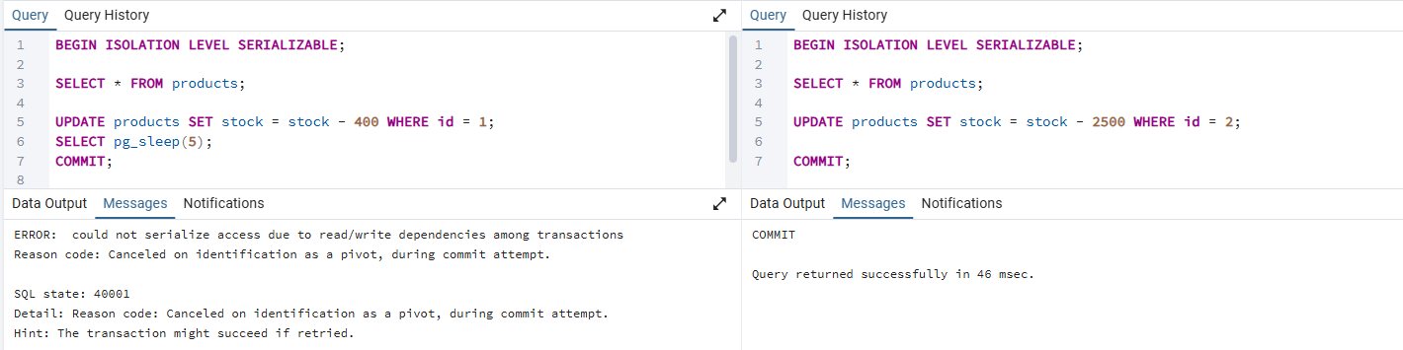
Slika 12 – Sprečavanje write skew anomalije na serializable nivou

Identična situacija je i sa read-only transakcionim anomalija, istu grešku generišu. Da bi se sprečila ova situacija read-only transakciju je neophodno označiti kao ISOLATION LEVEL SERIALIZABLE READ ONLY DEFERRABLE. Na taj način će izvršenje SELECT naredbe biti odloženo sve dok, sve trenutne transakcije ne komituju svoje promene. Primer je dat na slici 13.

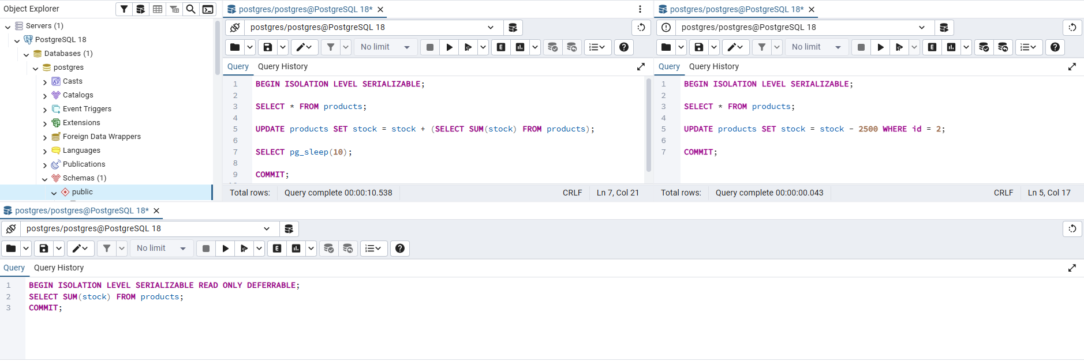
Slika 13 – Odloženo izvršenje read only transakcije.

3. Zaključavanje

Kao što je već rečeno, u sistemima za upravljanje bazama podataka, više transakcija često pokušava istovremeno da pristupi podacima. Takav konkurentni pristup dovodi do određenih anomalija koje se mogu rešavati uz određenen nivoe izolacija transakcija. Da bi se obezbedila doslednost i integritet podataka, koristi se mehanizam zaključavanja (locking), koji kontroliše pristup zajedničkim resursima tako da samo jedna transakcija u datom trenutku može čitati ili menjati podatke, dok druge transakcije čekaju svoj red.

Lock predstavlja segment memorije koji čuva status zaključavanja i dodatne informacije, kao što sto su Id procesa ili vreme kada je lock kreiran. Efikasnost zaključavanja u bazama podataka zavisi od nekoliko ključnih fatkora:
- Granularnost – Odnosi se na veličinu resursa koji se zaključava.
  - Zaključavanje na nivou baze podataka: zaključava celu bazu kako bi se sprečile destruktivne operacije poput drop-a ili restore-a dok transakcije rade.
  - Zaključavanje na nivou tabele: zaključava celu tabelu, omogućavajući čitanje ili pisanje svih redova u tabeli, ali blokira pristup drugim transakcijama na toj tabeli.
  - Zaključavanje na nivou stranice: zaključava određenu stranicu tabele, što omogućava veću konkurentnost jer druge transakcije mogu raditi na drugim stranicama iste tabele.
  - Zaključavanje na nivou reda u tabeli: zaključava samo pojedinačne redove, omogućavajući maksimalnu konkurentnost pri čitanju i pisanju različitih redova iste tabele.

- Način zaključavanja
  - Isključivo (Exclusive) - samo jedna transakcija može čitati ili pisati resurs.
  - Deljeno (Shared) – više transakcija može istovremeno čitati resurs.

- Trajanje zaključavanja
  - Dugo zaključavanje – Obično štite resurse kao što su vrste I tabele. Lock se drži dok se transakcija ne završi.
  - Kratko zaključavanje – Traju vrlo kratko, I traju nekoliko instrukcija.

3.1. Zaključavanje na nivou tabele

PostgreSQL pruža 8 načina na koji se tabela u okviru baze podataka može zaključati. Na slici 14 dat je prikazana je matrica kompatibilnosti lockova u PostgreSQL-u sa primerima SQL komandi koje zahtevaju odgovarajuće režime zaključavanja.

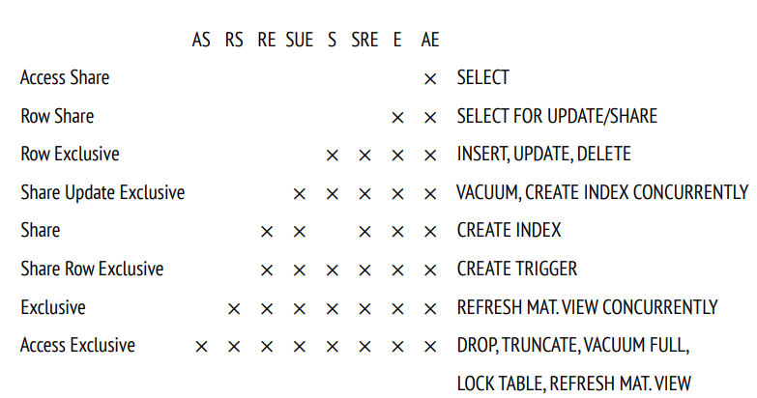
Slika 14 - Matrica kompatabilnosti lockova

Dakle Access Share mod je najslabiji nivo zaključavanja i može se koristiti sa svim ostalim modovima ostim Access Exclusive, koji nije kompatabilan ni sa jednim drugim modom. To znači da SELECT komanda može paralelno da se izvršava sa skoro svim operacijama, ali nije moguće paralelno izvršiti recimo DROP TABLE i SELECT komandu.

Iz ove matrice se može zaključiti da prve četiri grupe lock modova (AS, RS, RE i SUE) omogućavaju paralelno izvršavanje komandi koje menjaju stanje tabele, poput INSERT, UPDATE i DELETE. S druge strane, ostali lock modovi blokiraju ove operacije i sprečavaju paralelizam za pisanje. Na slici 15 dat je primer kako ALTER komanda koja pripada Access Exclusive modu zaključavanja blokira čak i SELECT naredbu.

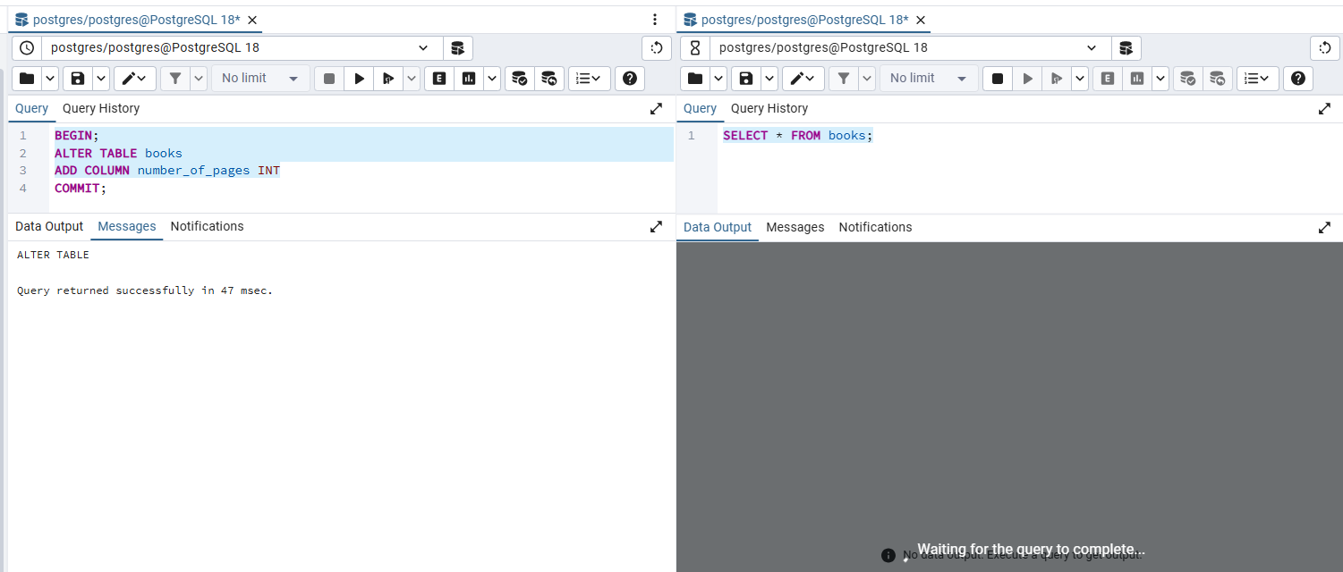
Slika 15 – Access Exclusive mod zaključavanja

3.2. Zaključavanje na nivou reda

Zahvaljujući snapshot izolaciji koju omogućava PostgreSQL, redovi u tabeli ne moraju se zaključavati prilikom čitanja podataka. Problem se javlja kada dve ili više paralelnih transakcija pokušaju da modifikuju isti red u isto vreme. U tom slučaju red mora biti zaključan, ali korišćenje heavyweight lockova (koji se inače koriste za zaključavanje tabela ili stranica) nije optimalno, jer oni zahtevaju značajnu količinu memorije, a PostgreSQL mehanizam nije dizajniran da istovremeno upravlja velikim brojem ovakvih lockova.

Neki drugi DBMS-ovi rešavaju ovaj problem pomoću lock escalation: kada transakcija zahteva zaključavanje velikog broja redova, pojedinačni row lockovi se zamenjuju lockom veće granularnosti — npr. stranice ili cele tabele. Ovo pojednostavljuje implementaciju, ali znatno smanjuje konkurentnost sistema.

U PostgreSQL-u informacija o zaključavanju reda čuva se direktno u samom redu. Polje xmax sadrži ID transakcije koja je zaključala red. Ako druga transakcija želi da modifikuje isti red, proverava xmax i, ukoliko je tu aktivan ID druge transakcije, mora da sačeka dok transakcija ne završi.

Međutim, ovaj mehanizam ne održava red čekanja za sve transakcije koje žele isti red, pa se koristi dodatni mehanizam: heavyweight lockovi se postavljaju nad samom transakcijom koja drži red. Na taj način, sve transakcije koje čekaju na red mogu biti probuđene kada transakcija završi, uz očuvanje fer redosleda čekanja.

Za zaključavanje na nivou reda u PostgreSQL-u postoje četiri moda. Na slici 16 prikazana je matrica kompatibilnosti lockova na nivou reda.
Iz matrice se jasno vidi da dva moda implementiraju exclusive lockove, pri čemu samo jedna transakcija može istovremeno držati takav lock, dok dva moda omogućavaju shared lockove, koji mogu biti držani od strane više transakcija istovremeno.

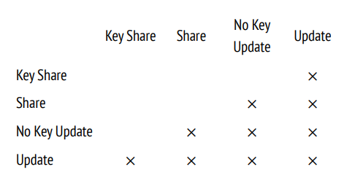
Slika 16 – Matrica kompatabilnosti lockova na nivou vrste

- Update lock omogućava da transakcija koja drži ovaj lock menja bilo koje polje reda, pa čak i obriše ceo red.
- No Key Update (NXU) lock dozvoljava promene samo na poljima koja ne učestvuju u jedinstvenim indeksima (npr. ključ i unique vrednosti ostaju nepromenjeni). NXU lock je slabiji i češće se koristi jer ključ i unique vrednosti retko bivaju menjani.

PostgreSQL po implementaciji automatski bira najslabiji mogući lock.
U svakom tuple-u PostgreSQL čuva xmax polje, tj. ID transakcije koja trenutno drži lock, kao i hint bitove, koji sadrže dodatne informacije o tipu locka.

Na slici 18 dat je primer prikaza lockova. Pre svega, korišćena je funkcija row_locks, koja generiše tabelu sa informacijama o lockovima — sama implementacija funkcije nije prikazana jer nije od ključnog značaja.

U primeru sa slike 17, prva transakcija menja samo jedan atribut reda, dok druga menja id ključa. Kako se vidi sa slike 18:
- ctid predstavlja konkretan ID tuple-a na disku, odnosno kombinaciju broja bloka i offseta.
- xmax označava ID transakcije koja drži lock nad tim tuple-om.
- Kolona keys_upd u drugom redu označena je sa t, što znači da je reč o Update lock-u.
Kada se koristi, na primer, komanda SELECT ... FOR UPDATE, pojavljuje se i kolona lock_only, koja pokazuje da je red zaključan ali i dalje aktivan, tj. neće biti obrisan.

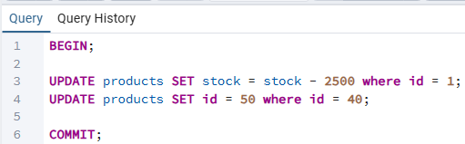
Slika 17 – Primer transakcije

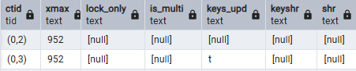
Slika 18 - Prikaz lockova

Kao što je ranije prikazano PostgreSQL podržava shared lockove koji se koriste kada je potrebno čitati red, ali je potrebno sprečiti da ga neka druga transakcija menja.
- Share lock se koristi kada red treba da se pročita, ali njegova modifikacija od strane drugih transakcija mora biti onemogućena.
- Key Share lock dozvoljava promene svih polja osim ključnih atributa.

3.2.1. Pesimistično zaključavanje (Pessimistic Locking)

Pesimističko zaključavanje u PostgreSQL-u podrazumeva da transakcija pretpostavlja mogući konflikt i zaključava resurse unapred, kako bi se sprečile kolizije pri konkurentnim izmenama podataka. PostgreSQL implementira pesimističko zaključavanje uglavnom na nivou redova, pri čemu svaka transakcija koristi jedan od četiri row level lock moda sa slike 16. Ovakav tip zaključavanja se koristi u sistemima gde je konzistentnost od velikog značaja. Na slikama 19 i 20 dat je primer pesimističkog zaključavanja.

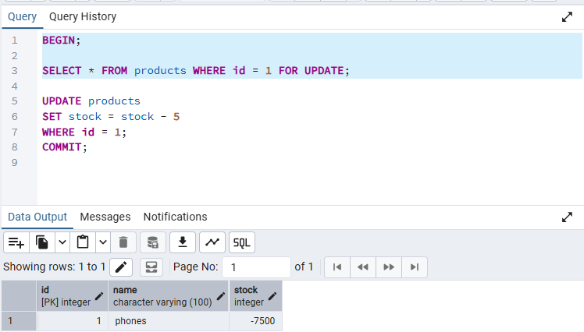
Slika 19 – Pesimističko zaključavanje 1

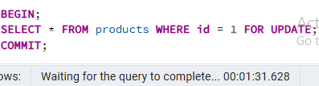
Slika 20 - Pesimističko zaključavanje 2

Dakle na slici 19 pokrenuta je transakcija koja zahteva da red bude zaključan, tj. da druge transakcije ne mogu da ga modifikuju. Pokrenuo sam u drugoj sesiji transakciju koja takođe pokušava da pribavi taj red kako bi ga modifikovala i kao što se vidi izvršenje traje preko 90 sekundi jer se čeka da transakcija koja je zaključala red da ga oslobodi.

3.2.2. Optimističko zaključavanje (Optimistic locking)

Optimističko zaključavanje se zasniva na suprotnoj pretpostavci nego pesimističko: pretpostavlja se da konflikti neće biti česti, pa se redovi ne zaključavaju unapred. Umesto klasičnog zaključavanja, optimističko zaključavanje koristi verzije redova kako bi se detektovali eventualni konflikti pri upisu podataka. Kada aplikacija učita red, ona učitava i vrednost verzije tog reda. Prilikom ažuriranja postoje dva moguća scenarija: ako je vrednost verzije ista kao pri čitanju, ažuriranje se može obaviti; ako je vrednost verzije drugačija, to znači da je u međuvremenu došlo do promene, i transakcija mora biti poništena ili ponovljena.

Na slici 21 je prvo dodata kolona version u tabelu products.

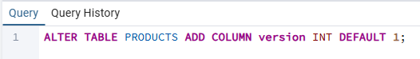
Slika 21 – Dodavanje version kolone
Na slici 22 dat je prikaz jedne od dve paralelne transakcije. Prva transakcija postavlja vrednost za stock za taj red i menja verziju tog reda.

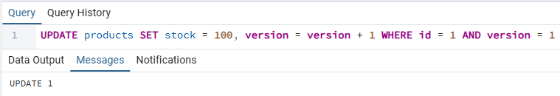
Slika 22 – Ažuriranje reda od T1 transakcije
Međutim istovremeno je pokrenuta i druga transakcija koja pokušava da promeni vrednost stocka i koristi staru verziju pa ažuriranje nije odrađeno.

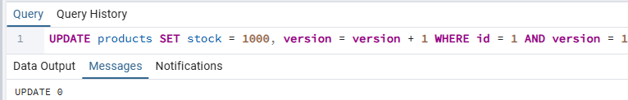
Slika 22 – Ažuriranje reda od strane T2 transakcije

3.3. Zaključavanje sistemskih objekata i resursa

3.3.1. Non-Object Locks

Non-Object Locks služe za zaključavanje resursa u PostgreSQL-u koji nisu redovi ili tabele, tj. bilo šta što se nalazi u system catalogu (šeme, tablespaces, role...). Oni se implementiraju kao heavyweight object locks i garantuju da tokom transakcije niko ne može brisati ili menjati zaključani objekat. Svaki lock je identifikovan sa tri vrednosti:
- database – identifikator baze koja sadrži objekat koji se zaključava
- classid - tip objekta u catalog tabeli
- objid – identifikator samog objekta

3.3.2. Page locks

U PostgreSQL-u postoje page lockovi, koji spadaju u heavyweight lockove. Ovi lockovi se primenjuju uglavnom kod GIN (Generalized Inverted Index) indeksa, koji služe za ubrzanje pretrage elemenata u složenim vrednostima, kao što su pojedinačne reči u tekstualnim dokumentima.
Kada se unese novi dokument, GIN indeks mora da upiše sve reči iz tog dokumenta. Nove reči se prvo dodaju u pending listu, privremenu strukturu koja prikuplja podatke pre nego što se integriraju u glavnu strukturu indeksa. Ako više korisnika istovremeno pokušava da doda dokumente u tabelu, svaka transakcija pokušava da ažurira GIN indeks, što može dovesti do konflikta ako dva procesa istovremeno pristupe metapage stranici indeksa.

Da bi se sprečili takvi konflikti, PostgreSQL postavlja exclusive page lock na metapage dok se reči iz pending liste prebacuju u glavnu strukturu. Ovaj lock osigurava da u datom trenutku samo jedna transakcija može menjati tu stranicu indeksa, ali ne blokira čitanje ili upis drugih delova tabele, čime se očuvava visok nivo konkurentnosti.

3.3.2. Predicate locks

Predicate locks se javlja još u ranim pokušajima implementacije potpune izolacije transakcija zasnovane na zaključavanju. Osnovni problem sa kojim su se tadašnji sistemi suočlavali bio je taj da zaključavanje svih redova koji se čitaju ili ažuriraju nije bio dovoljan da se obezbedi potpuna izolacija. Čak i kada su svi postojeći redovi zaključani, i dalje postoji mogućnost da druga transakcija ubaci nove redove koji zadovoljavaju neki uslov koji je postavljen u upitu, odnosno phantom reads anomalije. Zbog toga, umesto zaključavanje pojedinih redova, zaključavaju se sami uslovi korišćeni u upitima. Na primer, za upit sa uslovom a > 10, zaključavanje ovog predikata sprečilo bi ubacivanje novih redova koji zadovoljavaju dati uslov, čime bi se eliminisala pojava fantomskih redova.

Međutim, ovaj pristup uvodi značajan problem. U slučaju kada se pojave različiti predikati, kao što su a > 10 i a < 20, potrebno je utvrditi da li se oni preklapaju. U opštem slučaju, određivanje preklapanja proizvoljnih predikata predstavlja algoritamski nerešiv problem.

Uloga predicate lockova se tokom vremena promenila, pa sada ovi lockovi zapravo ne zaključavaju podatke niti sprečavaju druge transakcije da vrše izmene. Predicate locks služe da detektuju konflikte nastale nad podacima koje je transakcija pročitala (uključujući i opsege), kako bi se sprečile anomalije u SERIALIZABLE režimu. Dakle, ako se pogleda primer sa slike 12, gde je prikazano sprečavanje write skew anomalije na SERIALIZABLE nivou izolacije, može se videti da na niskom nivou PostgreSQL koristi predicate lockove kako bi detektovao konflikte i sprečio ovu anomaliju.

Dakle, problem nastaje u situacijama kada postoji zavisnost između transakcija u kojoj jedna transakcija čita podatke, dok ih druga transakcija naknadno menja. Predicate lockovi omogućavaju sistemu da zapamti koje je podatke transakcija pročitala, uključujući i čitave opsege vrednosti definisane uslovima u upitu.

Ukoliko druga transakcija izvrši izmene koje utiču na taj opseg podataka, sistem je u mogućnosti da detektuje konflikt između transakcija. Važno je naglasiti da PostgreSQL ne sprečava ovakve konflikte unapred. Umesto toga, provera se vrši u trenutku potvrde transakcije (COMMIT).

U slučaju da analiza zavisnosti između transakcija pokaže da izvršavanje nije moguće predstaviti kao serijsko (tj. kao da su se transakcije izvršavale jedna za drugom), sistem će poništiti (rollback) jednu od transakcija kako bi se očuvala konzistentnost baze podataka.

3.4. Deadlock

Deadlock u PostgreSQL-u nastaje kada se više transakcija međusobno blokira tako da svaka čeka resurs koji drži druga. Na slikama 23 i 24 dat je primer situacije kada nastaje deadlock. Na slici 23 dat je primer prve transakcije koja želi da prebaci količinu proizvoda sa proizvoda a id-jem 1 na proizvod sa id-jem 50. Druga transakcija na slici 24 radi isto to samo u drugačijem redosledu.

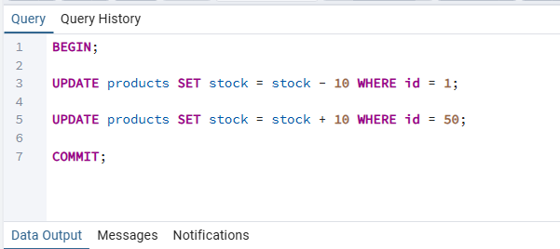
Slika 23 – deadlock 1

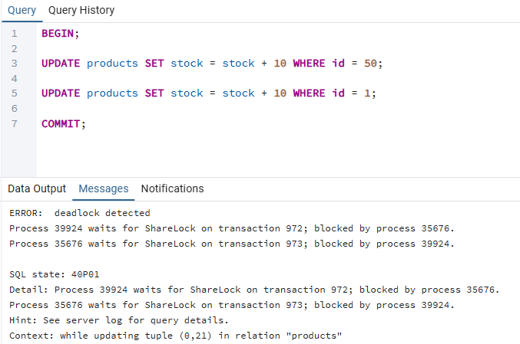
Slika 24 – deadlock 2

Kao što se sa slike može videti PostgreSQL automatski detektuje ovu situaciju i druga transakcija se prekida. Prva transakcija se automatski nastavlja i kompletira. Rešenje, da se ovakve situacije ne bi javljale je da se resursima pristupa u odgovarajućem redosledu. Recimo da i jedna i druga transakcija pristupaju resursima u rastućem redosledu po id-ju.

4. MVCC (Multiversion Concurrencty Control)

MVCC je mehanizam koji PostgreSQL koristi da omogući konkurentni pristup bazi podataka bez potrebe za stalnim zaključavanjem redova, što značajno poboljšava performanse čitanja i pisanja. Osnovna ideja MVCC-a zasniva se na principu da se prilikom izmene podatak ne vrši prepisivanje postojećih vrednosti, već se kreira nova verzija reda, dok se prethodna verzija zadržava određeni vremenski period. Na taj način omogućava se da različite transakcije istovremeno pristupaju istoj logičkoj instanci podataka, ali da pritom vide različite verzije u skladu sa trenutkom u kojem su započetom.

Ovakav pristup omogućava ostvarivanje ključnog svojstva: čitanje ne blokira pisanje, niti pisanje blokira čitanje. Kada se izvrši operacija ažuriranja, PostgreSQL zapravo dodaje novu verziju reda sa izmenjenim vrednostima, dok se stara verzija označava kao nevidljiva za nove transakcije. Međutim, ta stara verzija i dalje ostaje dostupna transakcijama koje su započete pre nego što je izmena potvrđena. Svaka SQL naredba posmatra bazu podataka kroz takozvani „snapshot“, odnosno konzistentnu sliku podataka u određenom trenutku, čime se sprečava uvid u nedosledne ili delimično izvršene izmene.

Centralni koncept u ovom mehanizmu jeste vidljivost (visibility), koja određuje da li određena verzija reda treba da bude prikazana konkretnoj transakciji. PostgreSQL koristi informacije o transakcijama kako bi odlučio koja verzija reda je validna u datom kontekstu. Kao posledica ovog pristupa, u sistemu može postojati više verzija istog podatka, ali korisnik uvek vidi samo onu koja je u skladu sa njegovim „snapshot“-om.

Međutim, čuvanje starih verzija podataka dovodi do njihovog akumuliranja u sistemu. Ove zastarele verzije nazivaju se „dead tuples“ i predstavljaju podatke koji više nisu potrebni nijednoj aktivnoj transakciji. Ukoliko se ne bi uklanjali, doveli bi do povećanja zauzeća memorije i smanjenja performansi sistema. Zbog toga PostgreSQL koristi proces pod nazivom VACUUM, čija je uloga da ukloni ove nevažeće verzije i oslobodi prostor, čime se obezbeđuje efikasno upravljanje skladištem podataka.

Iako MVCC značajno smanjuje potrebu za zaključavanjem prilikom operacija čitanja, PostgreSQL i dalje koristi mehanizme zaključavanja kod operacija upisa, kao što su UPDATE i DELETE, kako bi se obezbedila konzistentnost podataka i sprečili konflikti između konkurentnih transakcija.

MVCC omogućava efikasno izvršavanje velikog broja paralelnih transakcija uz očuvanje konzistentnosti podataka, kombinujući prednosti verzionisanja podataka, snapshot izolacije i kontrolisanog korišćenja zaključavanja. Ovaj mehanizam predstavlja osnovu modernog pristupa upravljanju konkurentnošću u relacionim bazama podataka.

Na slici 25 prikazana je interna struktura stranice (bloka) i reda (tuple-a) u PostgreSQL-u, odnosno način na koji se podaci fizički organizuju na disku. Tabela je organizovana kao niz blokova (pages), pri čemu svaki blok sadrži:

- header – metapodatke o stranici
- slobodan prostor
- stvarne redove (tuple-ove)
- prostor za specifične strukture

Svaki red (tuple) sastoji se iz zaglavlja (header-a) i stvarnih korisničkih podataka. Najvažnija polja u okviru zaglavlja reda su:

- t_xmin – identifikator transakcije koja je izvršila INSERT nad redom
- t_xmax – identifikator transakcije koja je red izmenila ili obrisala
- t_cid – identifikator komande unutar transakcije
- hint bits – flagovi koji čuvaju informaciju o statusu transakcije (npr. da li je commitovana), kako bi se izbeglo učestalo proveravanje CLOG-a (Commit Log)

CLOG (Commit Log) je struktura podataka koja se čuva u memoriji (uz perzistenciju na disku) i čiji je zadatak da prati status transakcija. Status transakcije može biti:

- COMMITTED
- IN_PROGRESS
- ABORTED
- SUB_COMMITTED

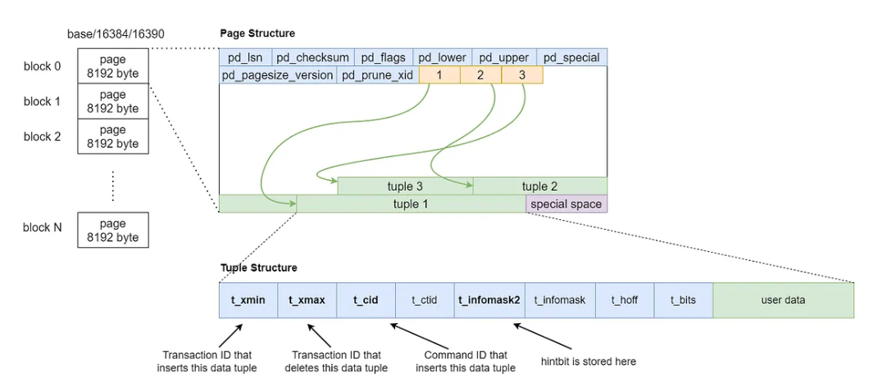
Slika 25 – Interna struktura bloka na disku

U PostgreSQL-u, snapshot transakcije nije fizička kopija baze podataka. Umesto toga, on predstavlja skup pravila koji određuje koje verzije redova su vidljive određenoj transakciji. Snapshot određuje vidljivost redova na osnovu ID-a transakcija (XID), odnosno koji su redovi kreirani od strane komitovanih transakcija, koji su još u toku i koji još nisu počeli.

- xmin – minimalni XID (Transaction ID) koji je još u toku ili je stariji. Sve transakcije manje od xmin su već komitovane ili rollback-ovane i njihovi redovi su sigurno vidljivi.
- xmax – najveći XID koji je već završen u trenutku snapshot-a (xmax_snapshot). Sve transakcije veće od xmax još nisu počele ili još nisu završene – njihovi redovi nisu vidljivi toj transakciji.
- xip_list – ovo je lista svih trenutno aktivnih transakcija u trenutku snapshot-a.

Najbolje je na praktičnom primeru objasniti kako funkcioniše snapshot u PostgreSQL-u. Na slici 26 prikazano je trenutno stanje snapshot-a. Kao što se vidi da slike xip_list je prazna lista jer trenutno nema aktivnih transakcija.

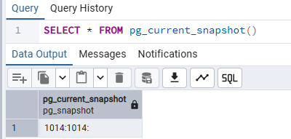
Slika 26 – Trenutno stanje snapshota

U eksperimentu su pokrenute tri transakcije u tri različite sesije: prva transakcija dobija ID 1014, druga 1015, a treća 1016. Pored njih, postojala je i transakcija sa ID 1017, koja je u međuvremenu rollback-ovana. Zbog toga je vrednost xmax u snapshot-u izračunata kao 1018 (tj. xmax + 1).

Na slici 27 prikazan je trenutni snapshot za transakciju T1. Za ostale dve transakcije snapshot je koncipiran na isti način, uz napomenu da se u listi aktivnih transakcija (xip_list) nalaze odgovarajući ID-jevi koji odražavaju transakcije koje su bile aktivne u trenutku kreiranja snapshot-a.

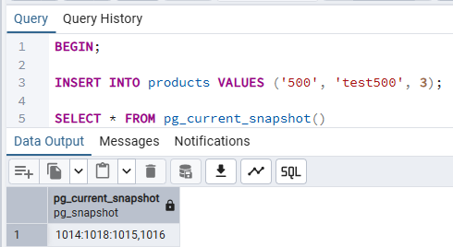
Slika 27 – Snapshot koji vidi transakcija 1

5. Zaključak

U radu su obrađeni ključni koncepti koji omogućavaju pouzdan i konzistentan rad sa podacima u PostgreSQL bazi podataka, uključujući transakcije, nivoe izolacije, mehanizme zaključavanja i MVCC. Ovi mehanizmi predstavljaju osnovu za upravljanje konkurentnim pristupom podacima i obezbeđivanje njihovog integriteta u višekorisničkim sistemima.

Transakcije omogućavaju grupisanje operacija u jedinstvenu celinu koja se izvršava po principu „sve ili ništa“, čime se obezbeđuje konzistentnost sistema čak i u slučaju grešaka ili prekida. Nivoi izolacije dodatno definišu kako i u kojoj meri transakcije mogu da utiču jedna na drugu, balansirajući između konzistentnosti i performansi sistema.

Mehanizmi zaključavanja u PostgreSQL-u koriste se kako bi se sprečili konflikti između transakcija koje pristupaju istim resursima. Iako zaključavanje može dovesti do blokiranja i potencijalnih problema kao što su deadlock situacije, ono je neophodno za očuvanje ispravnosti podataka. PostgreSQL implementira različite vrste zaključavanja (row-level, table-level), čime omogućava finu kontrolu nad konkurentnim pristupom. Pored toga, sistem poseduje mehanizme za detekciju i razrešavanje deadlock situacija, čime se dodatno povećava pouzdanost rada u uslovima visoke konkurentnosti.

Posebno značajnu ulogu ima MVCC mehanizam, koji omogućava da čitanje podataka ne blokira pisanje i obrnuto. Korišćenjem verzionisanja redova i snapshot-a, svaka transakcija dobija sopstveni konzistentan pogled na podatke u određenom trenutku. Na taj način se značajno smanjuje potreba za zaključavanjem nad podacima koji se čitaju, čime se izbegavaju blokade i povećava paralelizam u radu sistema. Za razliku od tradicionalnih pristupa koji se u velikoj meri oslanjaju na zaključavanje, MVCC omogućava veću propusnost sistema i efikasnije izvršavanje velikog broja paralelnih operacija, što je od posebnog značaja u savremenim aplikacijama koje rade sa velikim količinama podataka.

Na osnovu svega navedenog, može se zaključiti da PostgreSQL pruža veoma efikasan i robustan sistem za upravljanje transakcijama i konkurentnim pristupom podacima. Kombinacija MVCC-a i mehanizama zaključavanja omogućava optimalan balans između performansi i konzistentnosti, što ga čini pogodnim za širok spektar aplikacija – od jednostavnih informacionih sistema do kompleksnih distribuiranih i visoko dostupnih rešenja. Upravo zbog ovih karakteristika, PostgreSQL se danas smatra jednim od najpouzdanijih i najčešće korišćenih sistema za upravljanje bazama podataka.

6. Literatura

